1. **Nhà tuyển dụng**
   1. Tìm hồ sơ ứng viên

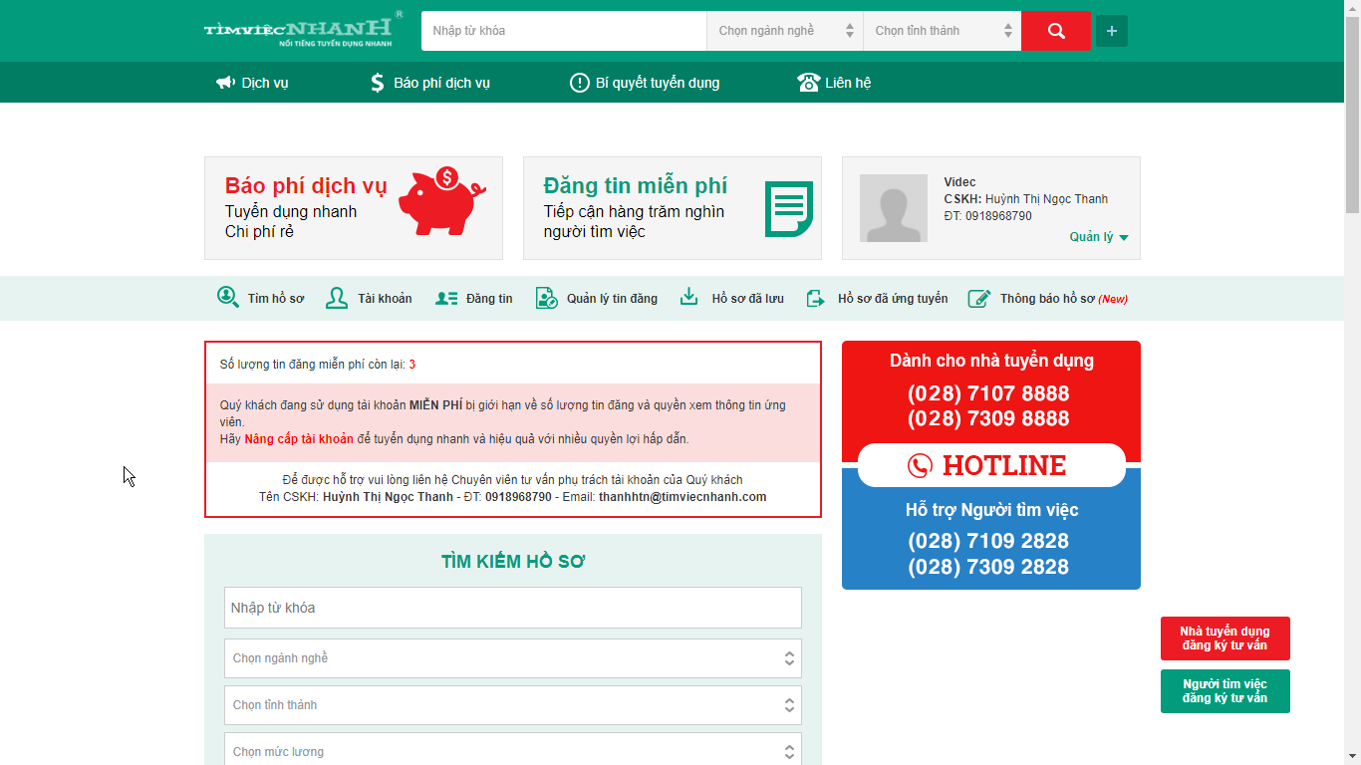

* 1. Tài khoản

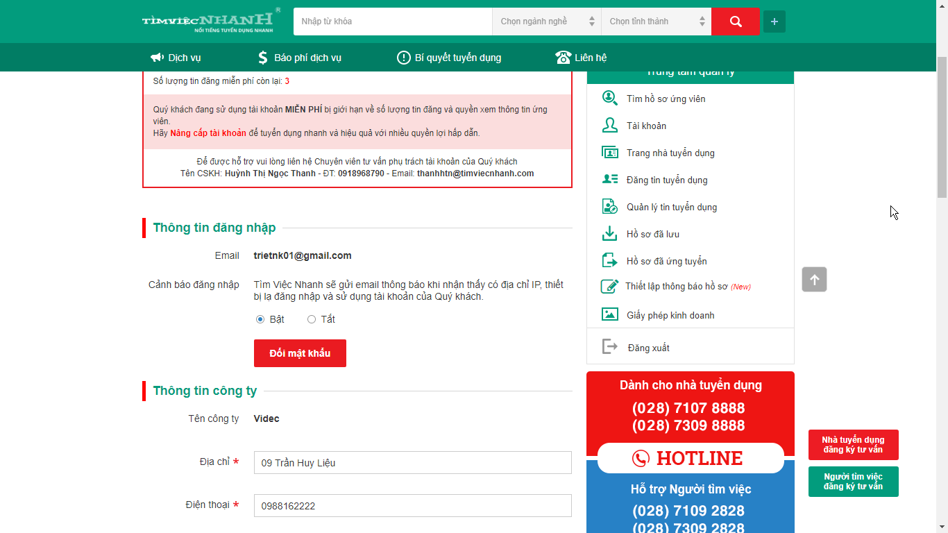

* 1. Trang nhà tuyển dụng

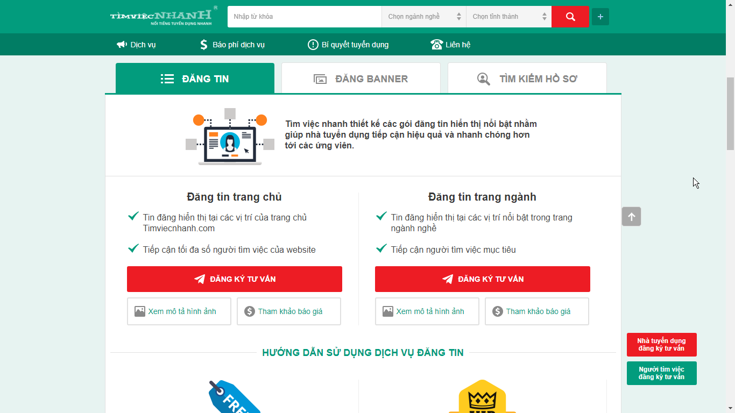

* 1. Đăng tin tuyển dụng

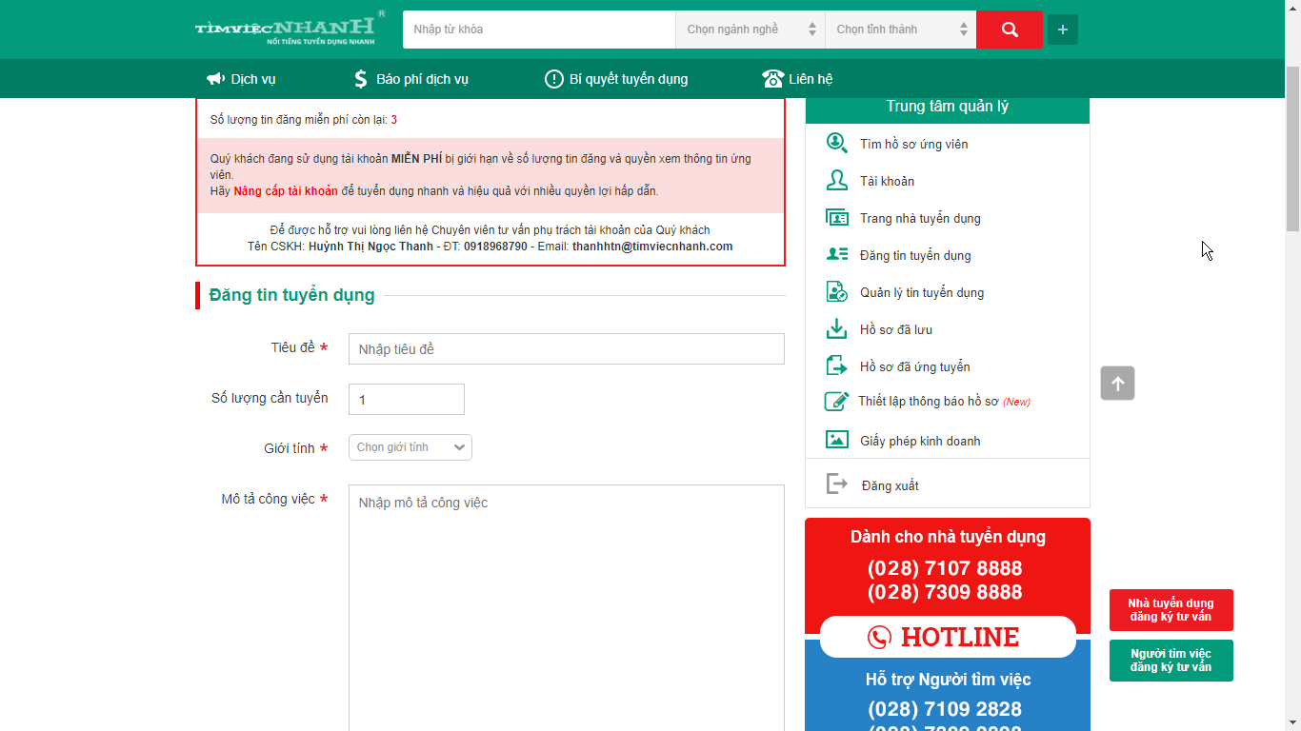

* 1. Quản lý tin tuyển dụng

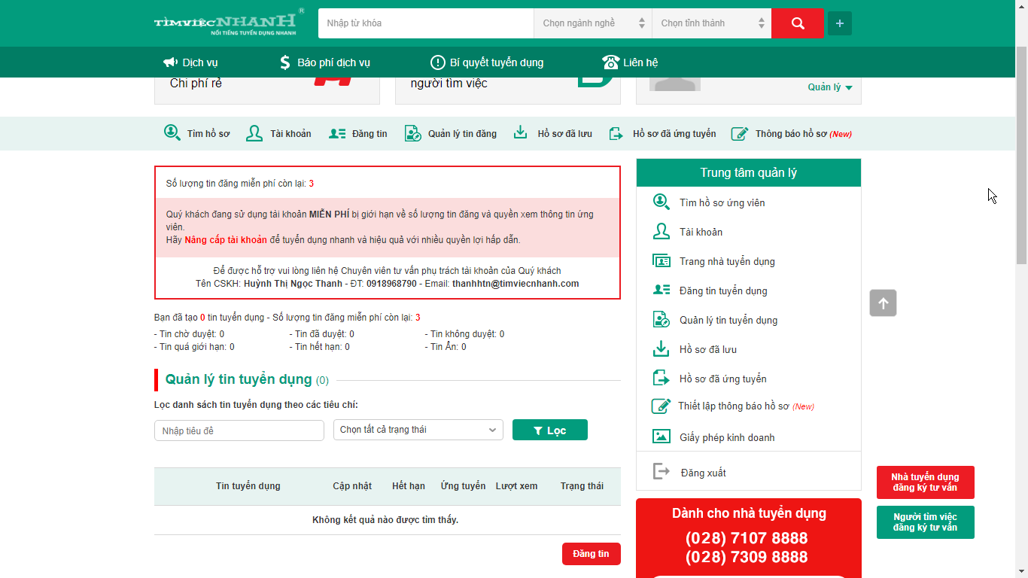

* 1. Hồ sơ đã lưu

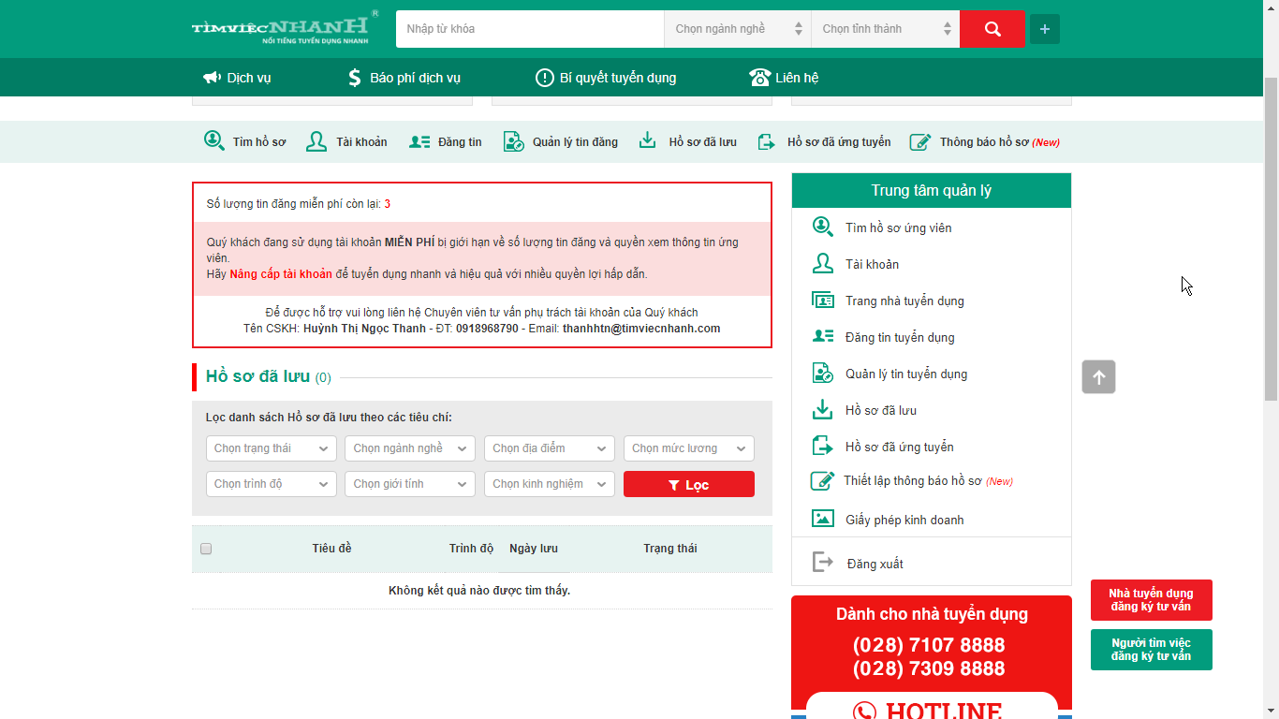

* 1. Hồ sơ đã tuyển

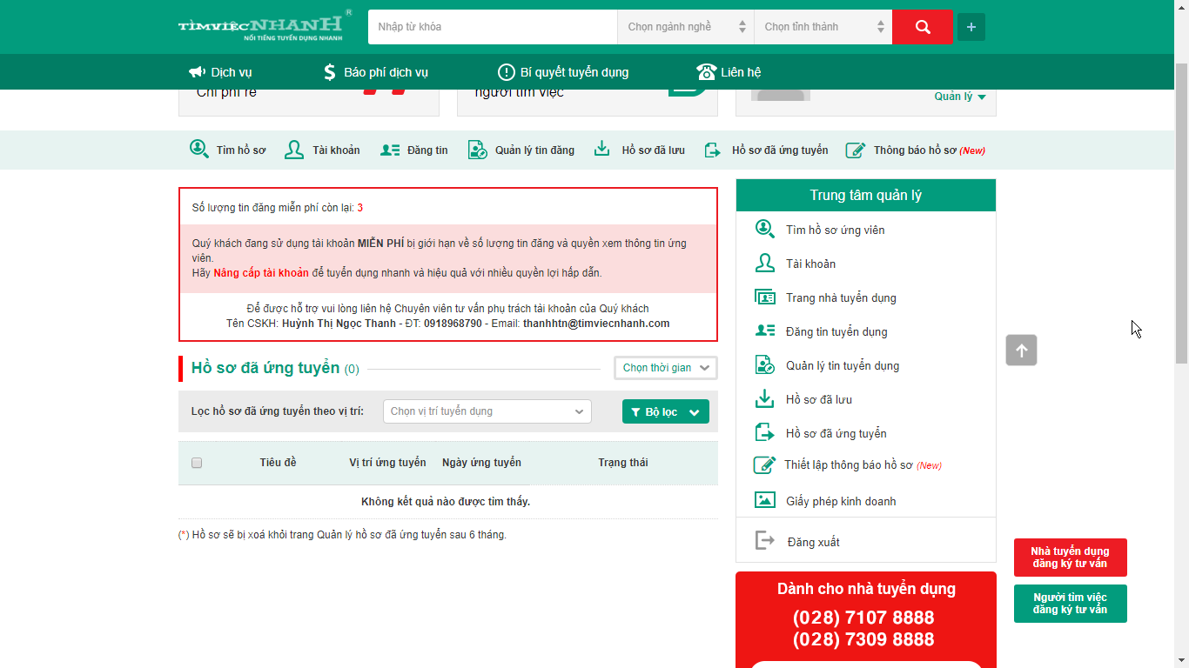

* 1. Thiết lập thông báo hồ sơ

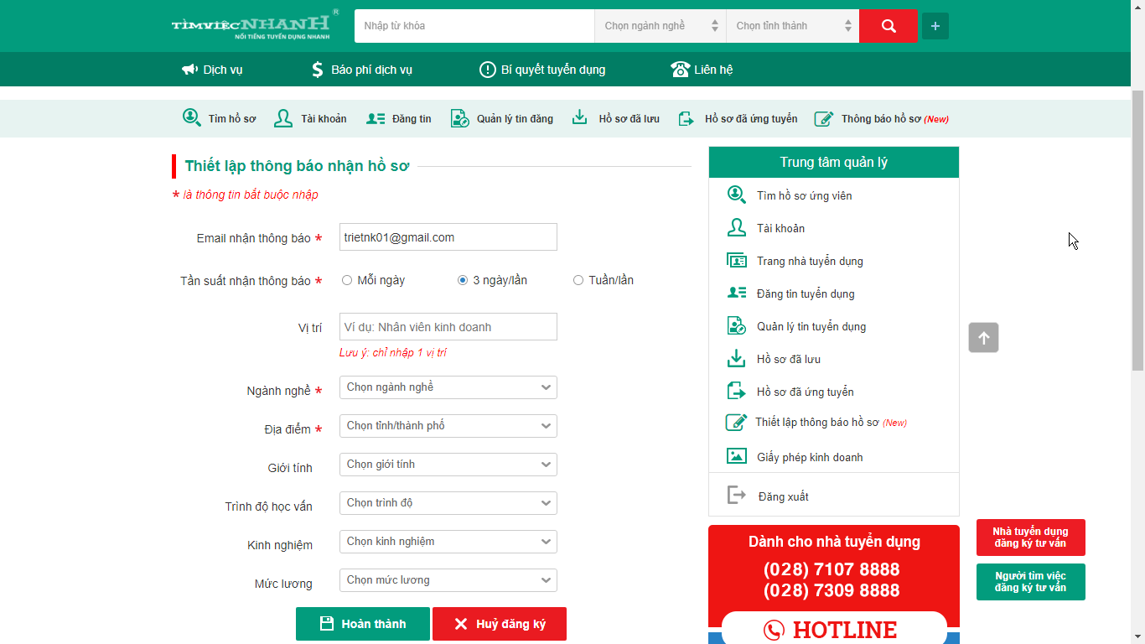

1. **Ứng viên**
   1. Người tìm việc

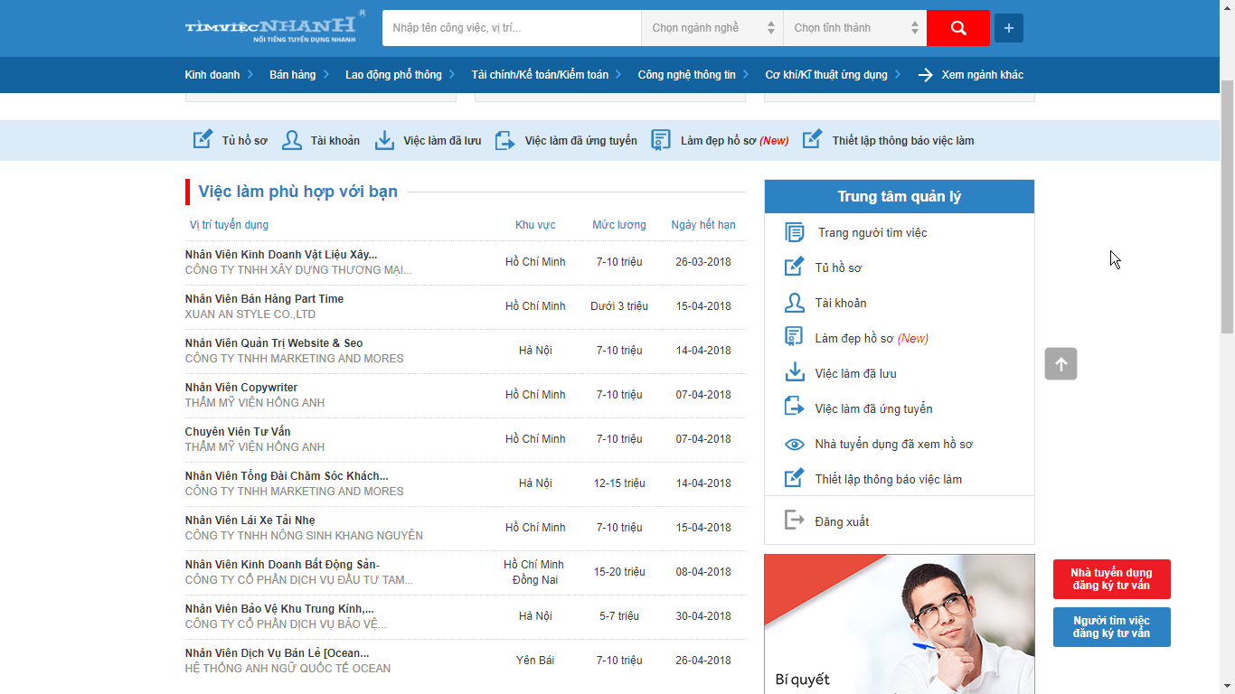

* 1. Tủ hồ sơ

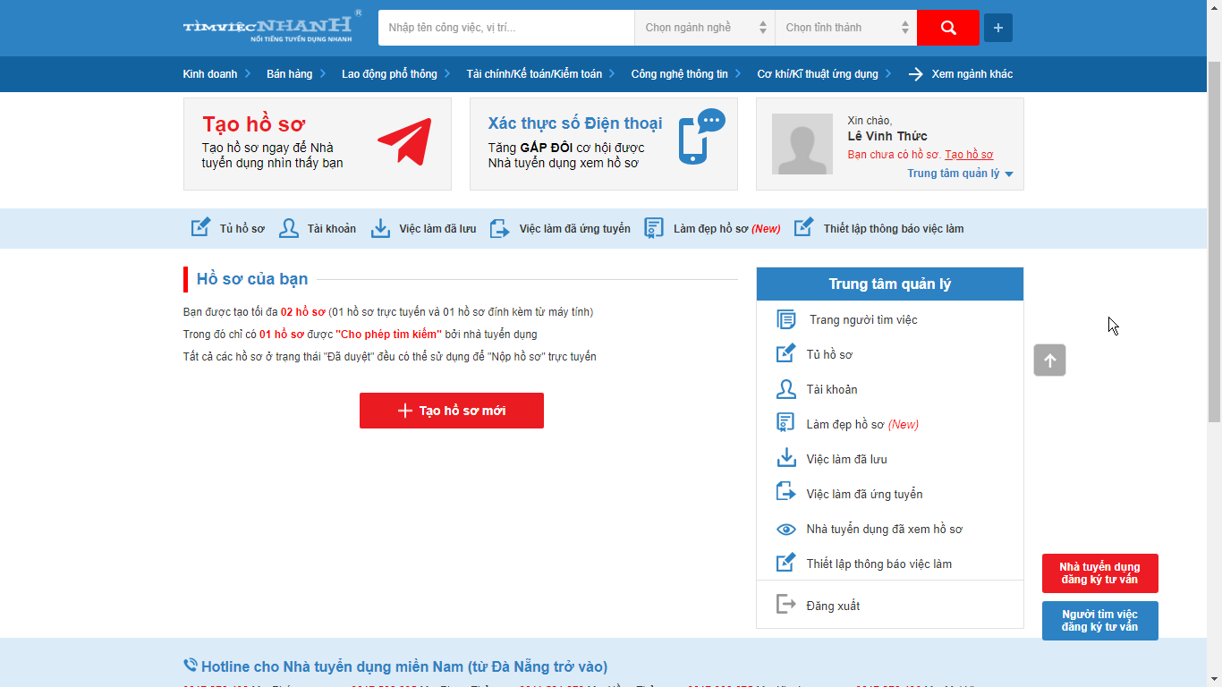

* 1. Tài khoản

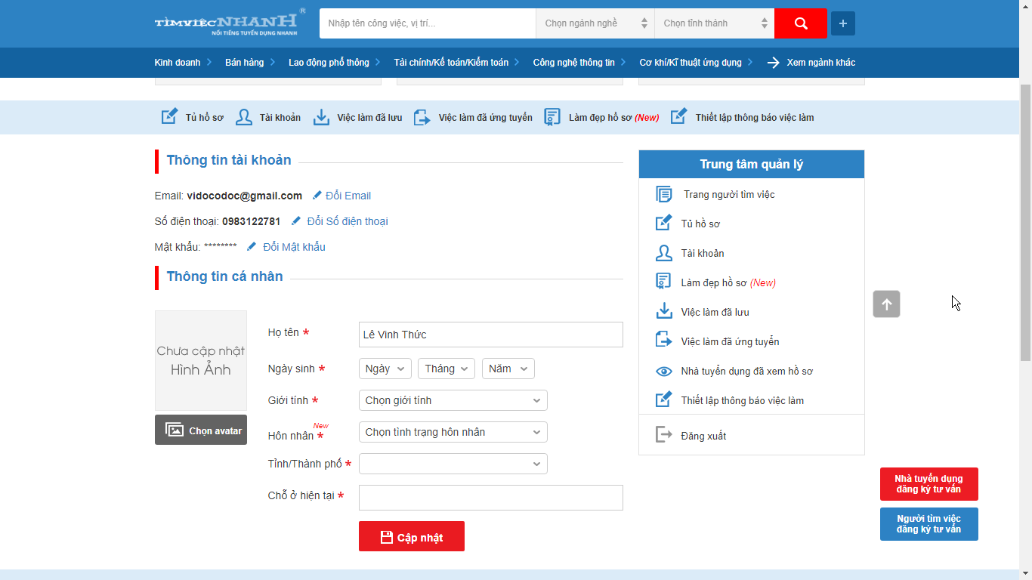

* 1. Làm đẹp hồ sơ

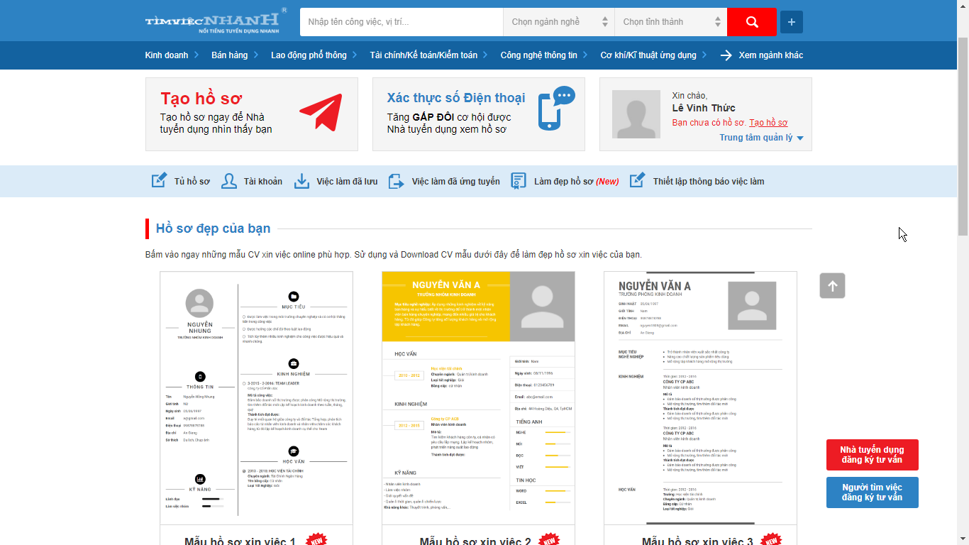

* 1. Việc làm đã lưu

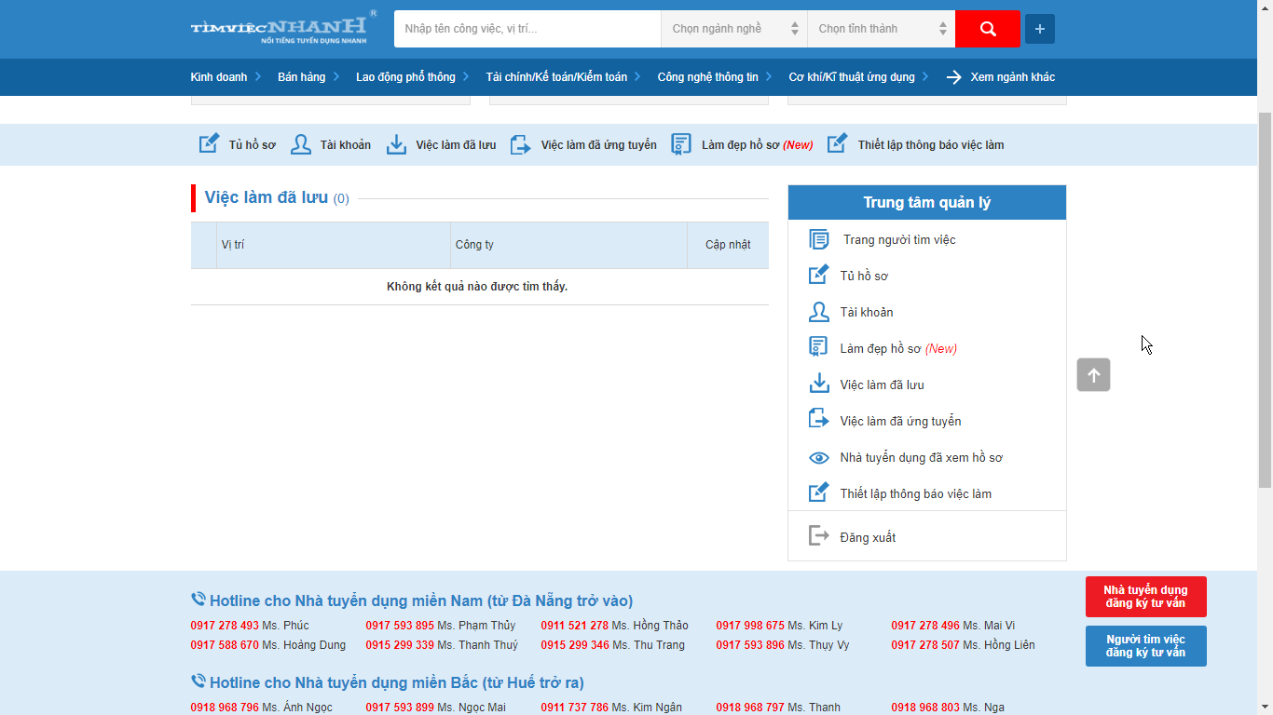

* 1. Việc làm đã ứng tuyển

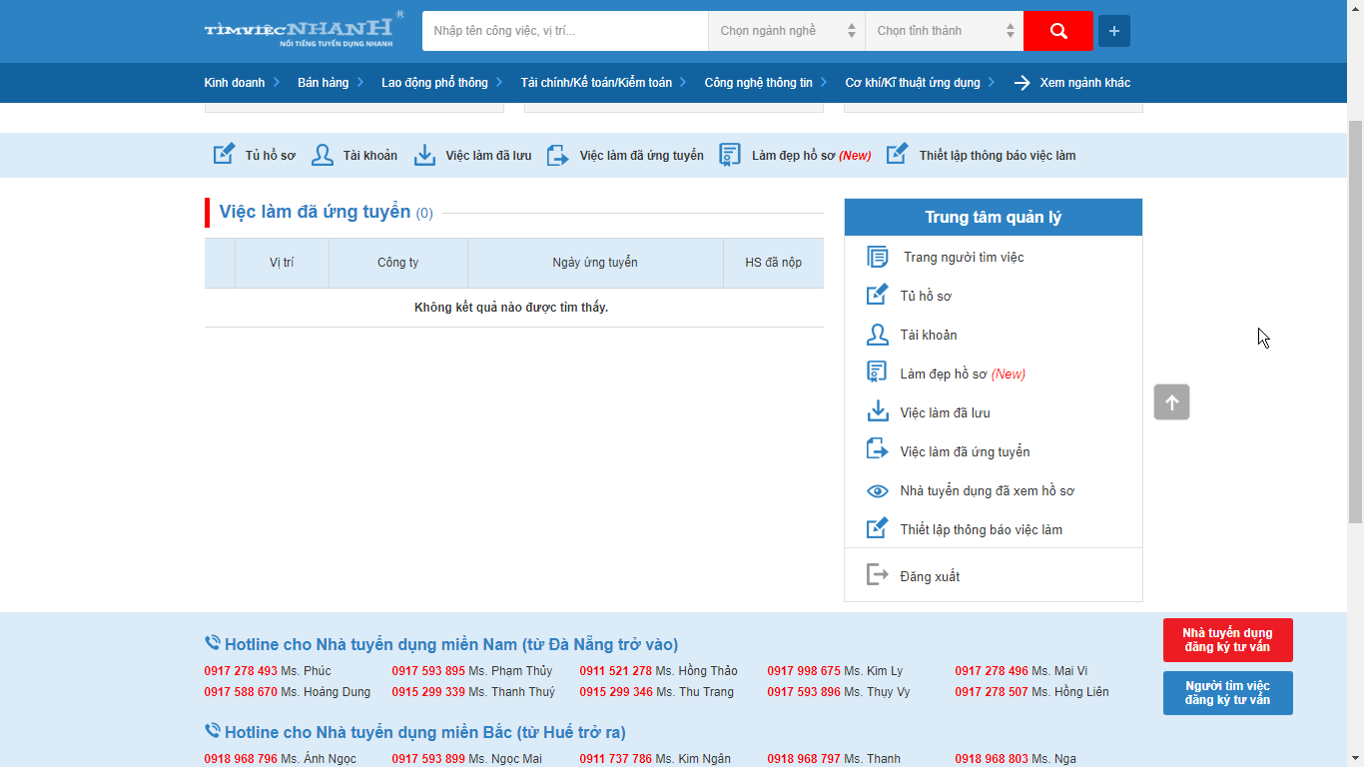

* 1. Nhà tuyển dụng đã xem hồ sơ

